Vesela šola
Na šoli je v torek 8.3.2022 potekalo šolsko tekmovanje iz znanja VESELE ŠOLE. Tekmovanja se je udeležilo 25 učencev. Vsem učencem, ki so se tekmovanja udeležili, izrekam pohvalo. Iskrene čestitke pa vsem tistim, ki so bili malo bolj uspešni in so osvojili bronasto priznanje. Ti učenci pa so:
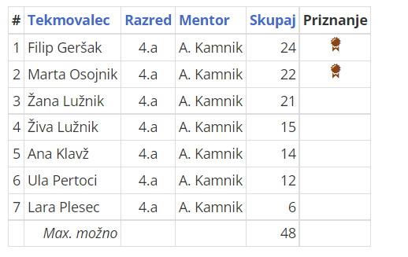
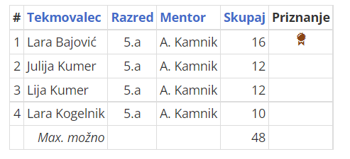
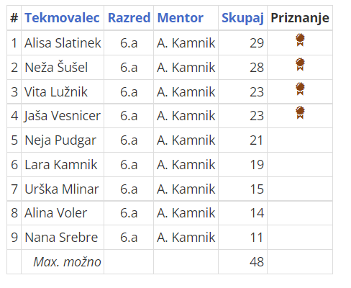
Alisa in Neža sta se udeležili na državno tekmovanje.

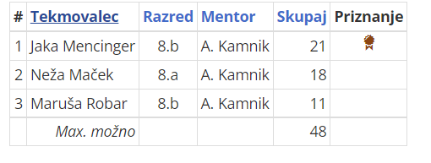
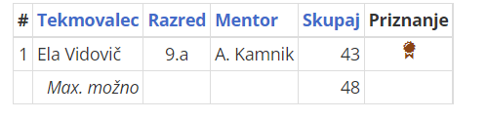
Ela se je udeležila na državno tekmovanje.

